Kancelářský nábytek
Skříně
Skříň Hobis Drive policová dvéřová 185x80cm (D 5 80 06)
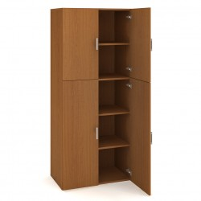
Skříň Hobis Drive policová dvéřová 185x80cm (D 5 80 06) má rozměr 80 × 185 × 42 cm (šířka × výška × hloubka). Police 18 mm.
Skříň Hobis Drive policová dvéřová 111x80cm (D 3 80 01)
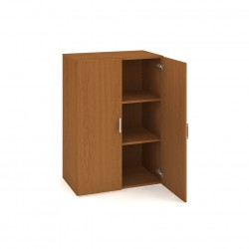
Skříň Hobis Drive policová dvéřová 111x80cm (D 3 80 01) má rozměr 80 × 111 × 42 cm (šířka × výška × hloubka). Police 18 mm.

Skříň Hobis Drive policová dvéřová 74x80cm (D 2 80 01)
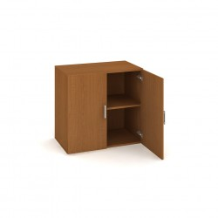

Skříň Hobis Drive policová dvéřová 74x80cm (D 2 80 01) má rozměr 80 × 74 × 42 cm (šířka × výška × hloubka). Police 18 mm.
Skříň Hobis Drive policová dvéřová 185x80cm (D 5 80 08)
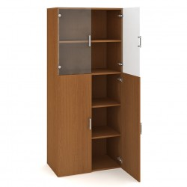
Skříň Hobis Drive policová dvéřová 185x80cm (D 5 80 08) má rozměr 80 × 185 × 42 cm (šířka × výška × hloubka). Police 18 mm.

Skříň Hobis Drive policová dvéřová 185x80cm (D 5 80 05)
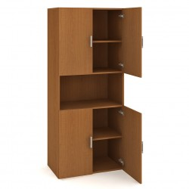
Skříň Hobis Drive policová dvéřová 185x80cm (D 5 80 05) má rozměr 80 × 185 × 42 cm (šířka × výška × hloubka). Police 18 mm.
Skříň Hobis Drive šatní dvéřová 185x80cm (D 5 80 01)
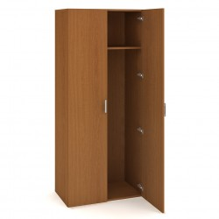
Skříň Hobis Drive šatní dvéřová 185x80cm (D 5 80 01) má rozměr 80 × 185 × 42 cm (šířka × výška × hloubka). Police 18 mm.

Skříň Hobis Drive policová roletová levá 111x80cm (D 3 80 07 L)
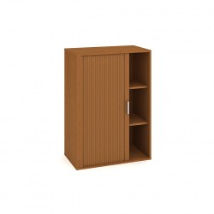
Skříň Hobis Drive policová roletová levá 111x80cm (D 3 80 07 L) má rozměr 80 × 111 × 40 cm (šířka × výška × hloubka). Police 18 mm.
Skříň Hobis Drive policová roletová pravá 74x80cm (D 2 80 03 P)
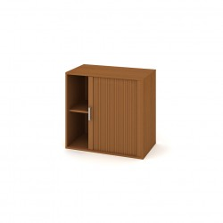
Skříň Hobis Drive policová roletová pravá 74x80cm (D 2 80 03 P) má rozměr 80 × 74 × 40 cm (šířka × výška × hloubka). Police 18 mm.

Skříň Hobis Drive policová dvéřová 74x40cm (D 2 40 02)
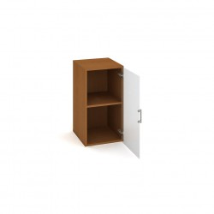
Skříň Hobis Drive policová dvéřová 74x40cm (D 2 40 02) má rozměr 40 × 74 × 42 cm (šířka × výška × hloubka). Police 18 mm.
Skříň Hobis Drive policová dvéřová 111x40cm (D 3 40 01)
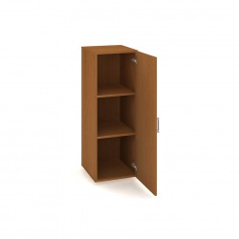
Skříň Hobis Drive policová dvéřová 111x40cm (D 3 40 01) má rozměr 40 × 111 × 42 cm (šířka × výška × hloubka). Police 18 mm.

Skříň Hobis Drive vnější roh pravý 111x40cm (DR 3 P)
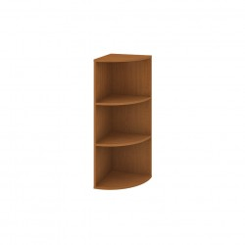
Skříň Hobis Drive vnější roh pravý 111x40cm (DR 3 P) má rozměr 40 × 111 × 40 cm (šířka × výška × hloubka). Police 18 mm.
Skříň Hobis Drive vnější roh levý 111x40cm (DR 3 L)
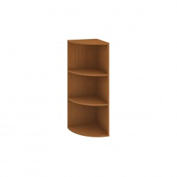
Skříň Hobis Drive vnější roh levý 111x40cm (DR 3 L) má rozměr 40 × 111 × 40 cm (šířka × výška × hloubka). Police 18 mm.

Skříň Hobis Drive vnější roh levý/pravý 74x40cm (DR 2 L/P)
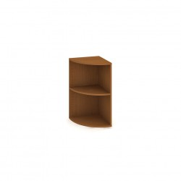
Skříň Hobis Drive vnější roh levý/pravý 74x40cm (DR 2 L/P) má rozměr 40 × 74 × 40 cm (šířka × výška × hloubka). Police 18 mm.
Odkládací stěna Hobis Strong s věšáky (OS 40)
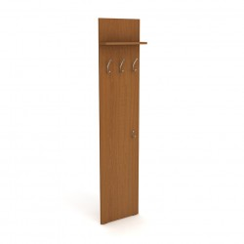
Odkládací stěna Hobis Strong s věšáky (OS 40) má rozměr 40 × 185 × 12 cm (šířka × výška × hloubka).

Skříňka Hobis Strong roh vnitřní OH 3 s dveřmi pravá/levá (SRV 3 01 P/L)
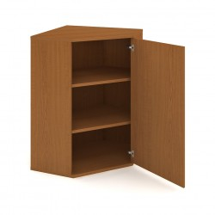
Skříňka Hobis Strong roh vnitřní OH 3 s dveřmi pravá/levá (SRV 3 01 P/L) má rozměr 80 × 115,2 × 40 cm (šířka × výška × hloubka). Police 25 mm.
Skříňka Hobis Strong roh vnitřní OH 2 s dveřmi levá/pravá (SRV 2 01 L/P)
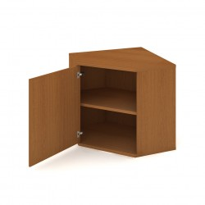
Skříňka Hobis Strong roh vnitřní OH 2 s dveřmi levá/pravá (SRV 2 01 L/P) má rozměr 80 × 76,8 × 40 cm (šířka × výška × hloubka). Police 25 mm.

Kovová skříň, modré dveře, bílý korpus, 4 police, 1900x1000x400 mm
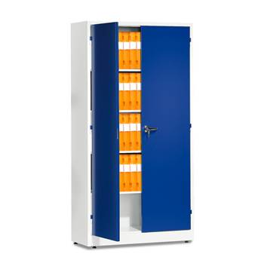
Nosnost 70 kg při rovnoměrném zatížení. Skelet bodově svařované plechy silné 0,7 a 0,8 mm. Dveře silné 0,8mm vyztuženy po celé šířce. Tříbodový zámek, uzamykatelná klika se 2 klíči.
Barva: Bílá/modrá, bílá/bílá, červená/bílá nebo šedá/bílá.
Roletová skříň
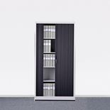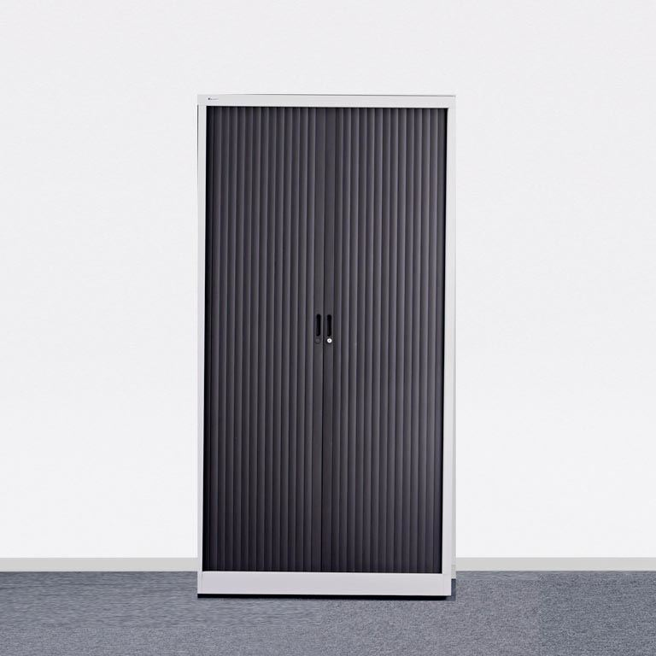
Nosnost police je při rovnoměrném zatížení 50 kg. Výška 1950 mm, hloubka 420 mm, šířka 1000mm, barva šedá nebo černá, 4 police. Zámek je součástí skříně.

Kovový regál Helios, 5 polic, 180x90x30 cm
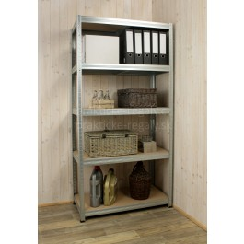
Počet polic 5, tloušťka profilu 0,7 mm, tloušťka HDF desky 7 mm, nosnost police 275 kg.
Kovový regál Helios, 6 polic, 196x120x45 cm
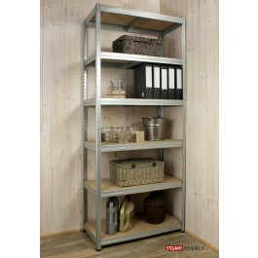
Počet polic 6, tloušťka profilu 0,7 mm, tloušťka HDF desky 7 mm, nosnost police 275 kg.
Ke skříním požadujeme rektifikaci, pevné uchycení polic a možnost uzamykání. Grafický návrh kanceláře zdarma. Dále výběr z těchto dekorů:
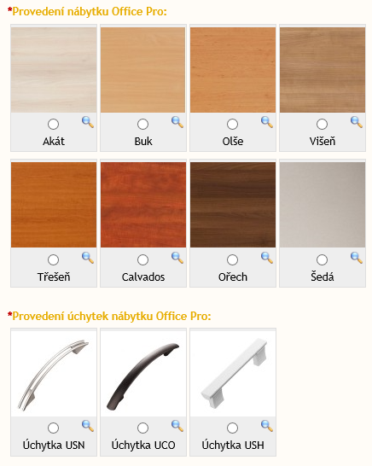

Stoly
Stůl Hobis Gate Ergo 80/60 pravý 160x120cm (GEV 80 P)
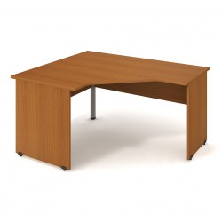
Stůl Hobis Gate Ergo 80/60 pravý 160x120cm (GEV 80 P) má rozměry 160 × 75,5 × 120 (šířka × výška × hloubka), 80 × 60 cm (hloubka levé strany stolu × hloubka pravé strany stolu).
Stůl Hobis Gate Ergo 80/60 levý (GE 2005 L)
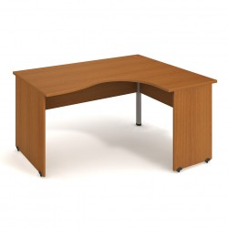
Stůl Hobis Gate Ergo 80/60 levý (GE 2005 L) má rozměry 160 × 75,5 × 120 cm (šířka × výška × hloubka), 80 × 60 cm (hloubka levé strany stolu × hloubka pravé strany stolu).

Stůl Hobis Gate pracovní rovný 140cm s HK 24 (GSK 1400 24)
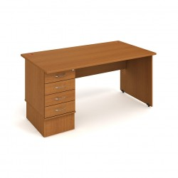
Stůl Hobis Gate pracovní rovný 140cm s HK 24 (GSK 1400 24) má rozměry 140 × 75,5 × 80 cm (šířka × výška × hloubka).
Stůl Hobis Gate pracovní rovný 160cm s HK 24 (GSK 1600 24)
Stůl Hobis Gate pracovní rovný 160cm s HK 24 (GSK 1600 24) má rozměry 160 × 75,5 × 80 cm (šířka × výška × hloubka).

Stůl Hobis Gate pracovní rovný 180cm s HK 25 (GSK 1800 25)
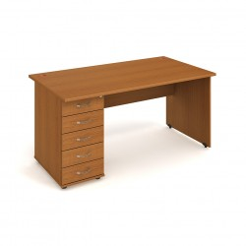
Stůl Hobis Gate pracovní rovný 180cm s HK 25 (GSK 1800 25) má rozměry 180 × 75,5 × 80 cm (šířka × výška × hloubka).
Stůl Hobis Gate jednací délky 160 cm ukončený obloukem (GP 1600 1)
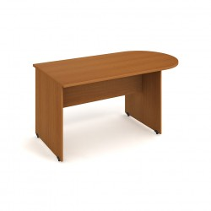
Stůl Hobis Gate jednací délky 160 cm ukončený obloukem (GP 1600 1) má rozměry 160 × 75,5 × 80 cm (šířka × výška × hloubka).

Stůl Hobis Gate pracovní délky 80 cm (hloubka 60 cm) (GE 800)
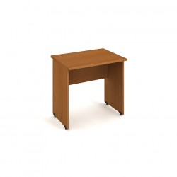
Stůl Hobis Gate pracovní délky 80 cm (hloubka 60 cm) (GE 800) má rozměry 80 × 75,5 × 60 cm (šířka × výška × hloubka).
Stůl Hobis Gate dop. D120 cm (60x80) L/P, léta napříč (GP 22 L N)
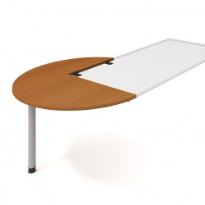
Stůl Hobis Gate dop. D120 cm (60x80) L/P, léta napříč (GP 22 L N) má rozměry pr. 120 × 75,5 × (80 × 60) cm.

Stůl Hobis Gate zakončovací oblouk 60cm (GP 60)
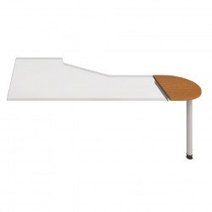
Stůl Hobis Gate zakončovací oblouk 60cm (GP 60) má rozměry 60 × 75,5 × 40 cm (šířka × výška × hloubka).
Stůl Hobis Gate zakončovací oblouk 120cm (GP 120)
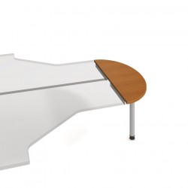
Stůl Hobis Gate zakončovací oblouk 120cm (GP 120) má rozměry 120 × 75,5 × 40 cm (šířka × výška × hloubka).

Stůl Hobis Gate pod počítač s výsuvnou deskou (GS 9 X)
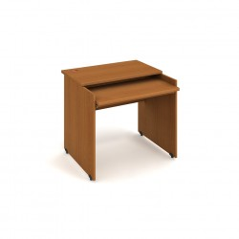
Stůl Hobis Gate pod počítač s výsuvnou deskou (GS 9 X) má rozměry 85 × 75,5 × 80 cm (šířka × výška × hloubka).
Jednací stůl Hobis elipsa 260x130 cm (JS 2600 C)
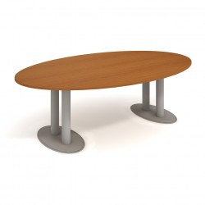
Jednací stůl Hobis elipsa 260x130 cm (JS 2600 C) má rozměr 260 × 75,5 × 130 cm (šířka × výška × hloubka).
Nohy stolu lze mít v šedé (na obrázku) nebo černé barvě.

Kontejner Hobis 4 zásuvky, hloubka 60 cm (K 24 C NP)
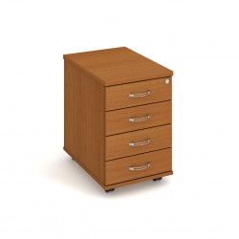
Kontejner Hobis 4 zásuvky, hloubka 60 cm (K 24 C NP) má rozměr 40 × 60 × 60 cm (šířka × výška × hloubka). Kontejner je dodáván na kolečkách.
Kontejner Hobis 5 zásuvek, hloubka 60 cm (K 25 C NP)
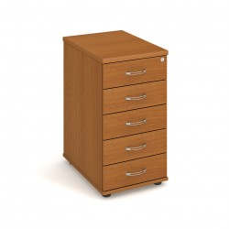
Kontejner Hobis 5 zásuvek, hloubka 60 cm (K 25 C NP) má rozměr 40 × 75,5 × 60 cm (šířka × výška × hloubka). Kontejner je dodáván na kluzácích.

Kontejner Hobis centrál s tuž. zas. se zakladáním složek (K 22 ZSC NP)
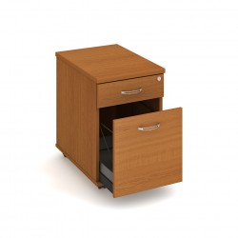
Kontejner Hobis centrál se zasuvkou na tužky a se zakladáním složek (K 22 ZSC NP) má rozměr 40 × 60 × 60 cm (šířka × výška × hloubka). Spodní zásuvka pro závěsné desky. Kontejner je dodáván na kolečkách.
Skříňka Hobis žaluziová k ergostolům-pravá, léta podél (SPR 80 60 P P)
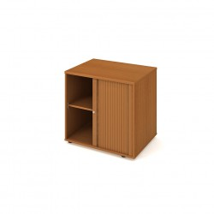
Skříňka Hobis žaluziová k ergostolům-pravá, léta podél (SPR 80 60 P P) má rozměr 80 × 75,5 × 60 cm (šířka × výška × hloubka).

Skříňka Hobis žaluziová k ergostolům-levá, léta podél (SPR 80 60 L P)
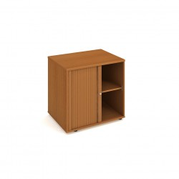
Skříňka Hobis žaluziová k ergostolům-levá, léta podél (SPR 80 60 L P) má rozměr 80 × 75,5 × 60 cm (šířka × výška × hloubka).
Stolní paravan Hobis oblý pro stoly 80 cm (PA 800 S)
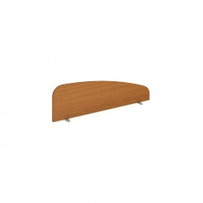
Stolní paravan Hobis oblý pro stoly 80 cm (PA 800 S) má rozměr 75 × 40 cm (šířka × výška). Paravan je určen pro uchycení mezi 2 stoly.

Výsuvná deska Hobis (VHS D)
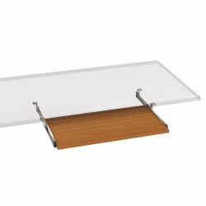
Výsuvná deska Hobis (VHS D) má rozměr 70 × 40 cm (šířka × hloubka).
Křesla a židle
Kancelářské křeslo W1007 PREZIDENT LUX
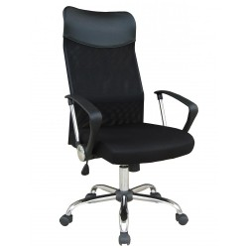
Kancelářské výškově nastavitelné křeslo s područkami. Nosný kříž a područe z kovu-chrom. Potahový materiál mesh, barva opěráku volitelná z nabídky sedák vždy černý. Plynový píst, houpací mechanismus s aretací.
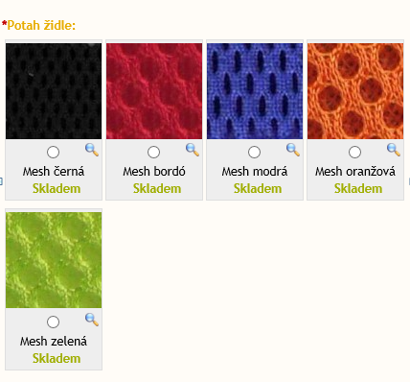

Kancelářská židle TAURUS
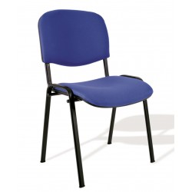
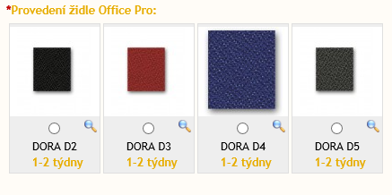
Koberec
Goldrace
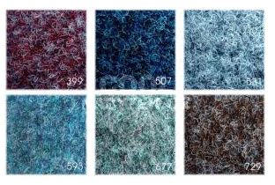

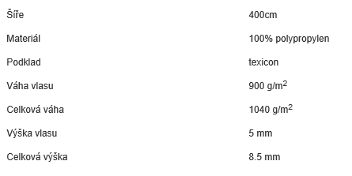
Požadavek na profesionální pokládku zátěžových koberců libovolných rozměrů, včetně vyřezání a olištování celé místnosti.

Kuchyně
Kuchyňská linka 200cm = Dolní skříňky: 80cm, 40cm, 80cm dřezová+pr.deska Horní skříňky: 80cm prosklená, 40cm, 80cm, včetně dřezu se sifonem, těsněním a úchytkami.
K veškerému nábytku požadujeme montáž a dopravu zdarma.

